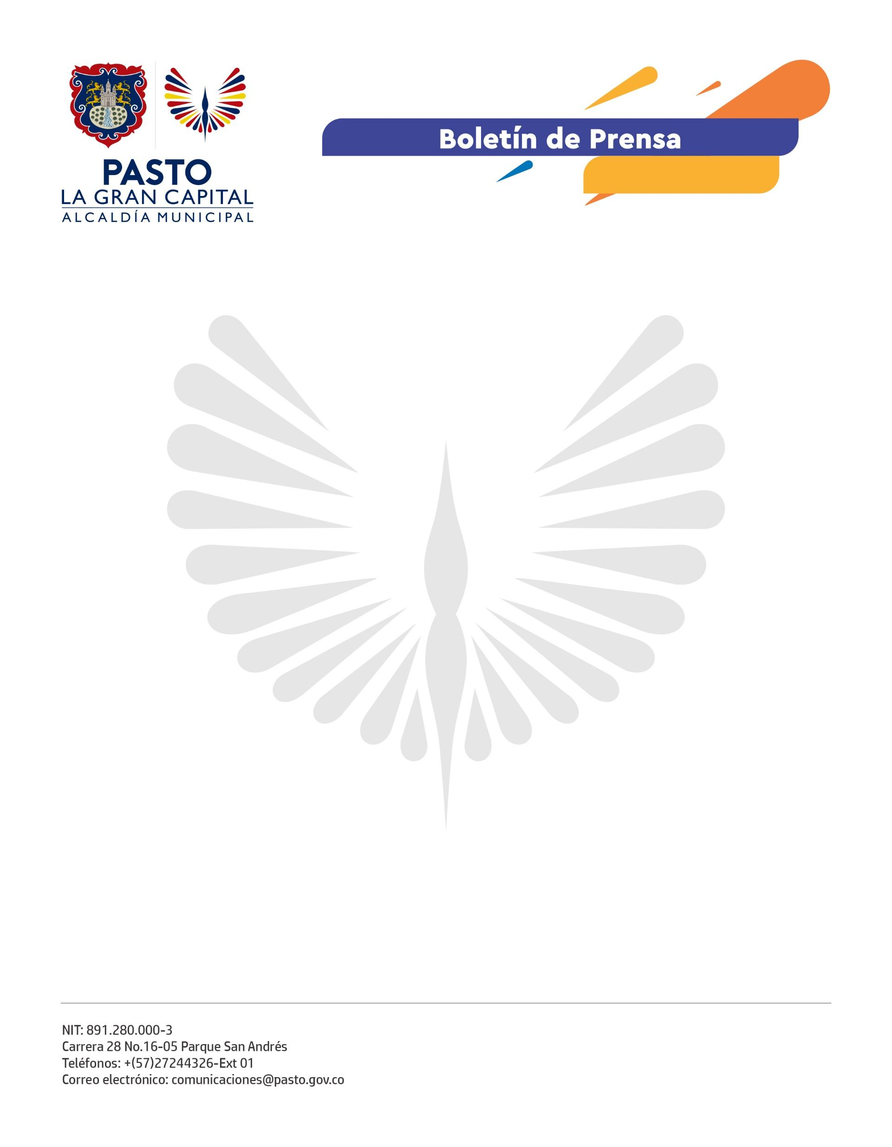
No. 313
22 de mayo de 2022

ALCALDÍA DE PASTO DESARROLLA PROYECTO ‘AMOR POR LA SABIDURÍA’ PARA PERSONAS MAYORES
A través de la Secretaría de Bienestar Social se desarrolla el proyecto de asistencia en domicilio para personas mayores ‘Amor por la Sabiduría’, con el fin de mejorar la salud física y emocional de personas de esta población, que se encuentran en condiciones de vulnerabilidad o sin red de apoyo familiar.
“Yo estaba postrada en cama, pero desde que tengo el acompañamiento de estos ángeles, que me brindan diferentes actividades, puedo caminar, nunca había visto unas personas tan especiales como ellas, que nos acompañan y están pendientes de nuestra alimentación y nuestro cuidado”, mencionó la beneficiaria del proyecto, Esperanza Cuases.

La secretaria de Bienestar Social, Alexandra Jaramillo, explicó que actualmente el municipio tiene un censo de 57.000 personas mayores, motivo por el cual: “En articulación con la Fundación Amparo San José y la academia de belleza Capill France llegamos hasta el barrio Chambú con una jornada de corte de cabello y cuidado para las personas mayores, con el objetivo de generar acciones de acompañamiento a través del proyecto Amor Por la Sabiduría”.

Al respecto, el presidente de la Junta de Acción Comunal del barrio Chambú I, Danny Argoty, afirmó: “Tenemos varias dificultades en el barrio, hoy tenemos el ejemplo de esta acción que realizó la Secretaría de Bienestar Social con las personas mayores, estamos conociendo todos los procesos que maneja la dependencia y buscamos construir una articulación amigable entre la comunidad y la Alcaldía Municipal para beneficio de los habitantes de este sector”.

La funcionaria agregó: “Gracias al apoyo del Alcalde Germán Chamorro de la Rosa, este proyecto tendrá una mayor cobertura en la población para que los profesionales en terapia ocupacional, psicología y gerontólogos lleguen al domicilio y, además de acompañar, puedan estimular factores cognitivos, físicos y psicológicos a través del desarrollo de distintas actividades terapéuticas”.

